关于规范文字材料格式的通知

各学院团总支：

为进一步规范材料上报格式，提高办文质量，现将上报材料有关要求通知如下，凡各各学院团总支报送至校团委的各项文件材料要严格按照格式要求进行编辑、打印和报送。

一、公文标题

应当准确简要的概括所报送材料的主要内容和种类。标题形式应加以规范，工作计划、总结等建议采用“学院+部门名称+时间+文种类型”，如“医学院团总支宣传部2020年下半年工作计划”、“信息工程学院团总支2020年上半年工作总结”。活动、会议、通知等建议采用“学院+部门名称+事项+文种类型”的形式。如“医学院团总支青年工作部关于开展大学生课外技能竞赛的通知”、“信息工程学院团总支关于召开部长例会的通知”。

标题格式：一般用2号方正小标宋体字，行距为固定值28磅，分一行或多行居中排布；回行时，要做到词意完整，排列对称，长短适宜，间距恰当，标题排列应当使用梯形或菱形。

二、公文称谓（收文单位）

需明确称谓（收文单位）的，应在标题之后换行列出。

称谓格式：“接收单位名称+冒号”，顶行排列，一般用3号仿宋体字。如“各学院团总支：”。

三、公文正文

正文一般用3号仿宋体字，每个自然段左空二字，回行顶格。文中结构层次序数依次可以用“一、”“（一）”“1.”“（1）”标注；一般第一层用黑体字、第二层用楷体字、第三层和第四层用仿宋体字标注。

正文中若需使用各学院团总支、团支部等名称等均用全称。如：“医学院19级计算机应用工程一班团支部（本）”。

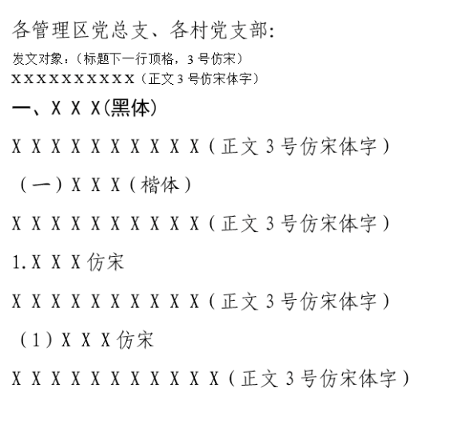

四、附件

如有附件，在正文下空一行左空二字编排“附件”二字，后标全角冒号和附件名称。

如有多个附件，使用阿拉伯数字标注附件顺序号（如“附件：1. XXXXX”）；附件名称后不加标点符号。附件名称较长需回行时，应当与上一行附件名称的首字对齐。

附件应当另面编排，并在版记之前，与公文正文一起装订。“附件”二字及附件顺序号用3号黑体字顶格编排在版心左上角第一行。

附件标题居中编排在版心第三行。



五、公文落款

在正文后需落款发文机关署名和成文日期。

发文机关署名：单一机关行文时，在正文（或附件说明）下空一行右空二字编排发文机关署名，发文机关署名一般采用“学院+部门名称”的形式落款，如“医学院团总支组织部”。在发文机关署名下一行编排成文日期，首字比发文机关署名首字右移二字，如成文日期长于发文机关署名，应当使成文日期右空二字编排，并相应增加发文机关署名右空字数。

成文日期中的数字：用阿拉伯数字将年、月、日标全，年份应标全称，月、日不编虚位（即1不编为01）。



大多公文都在落款加盖印章。《最新国家标准公文格式》要求印章下边缘要盖住日期，印章上边缘要在正文下面一行以内的空白处。

六、公文页码

页码一般用4号半角宋体阿拉伯数字，编排在公文版心下边缘之下，数字左右各放一条一字线；一字线上距版心下边缘7 mm。单页码居右空一字，双页码居左空一字。公文的版记页前有空白页的，空白页和版记页均不编排页码。公文的附件与正文一起装订时，页码应当连续编排。

七、公文行距、页边距

一般公文中标题行距为28磅。正文及其他单倍行距。

页边距：上3.7厘米，下3.5厘米，左2.8厘米，右2.6厘米。

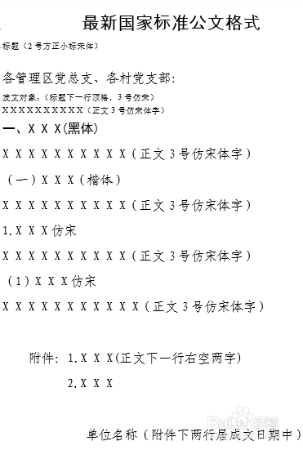

八、材料报送相关要求明

报送材料一律用A4纸纵向排版打印（除有特殊要求外）。

报送的材料要要真实反映工作情况，格式规范、内容完整、数据准确。

各学院团总支要提高认识，落实责任，严格规范报送至团委办公室的材料，不断提高办文效率和材料质量。

特此通知。

共青团河南科技职业大学委员会

2020年6月1日